Aan :
Patrick Roelens – Guido Vanwelsenaere – Roger Victor – Luc Debaes – Jurn Trio – Rik Decramer – Freddy Vandenbussche – Johan Dewulf – Franky Vansteelandt
Aaron Vandendriessche – Arne Sabbe – Bram Helin – Lennart Sampers – Broes Willem – Jari Defreyne – Thijs Doubbel
Wout Van Poucke – Thibault Vandenbussche – Armani Decock – Ward Maerten – Sorin Vandemoortele – Niel Maertens
Michiel Vandromme – Emile Geldhof – Pieter Demeulenaere – Mixson Curiel – Jasper Goos – Dylan Lefevere – Jay Brown
Engelbert Van Keirsbulck – Brian Van Rijckeghem – Lennart Kerkhof – Thomas Blaton – Wout Samyn – Sven Maertens
Jason Neu – Michiel Alleweireld

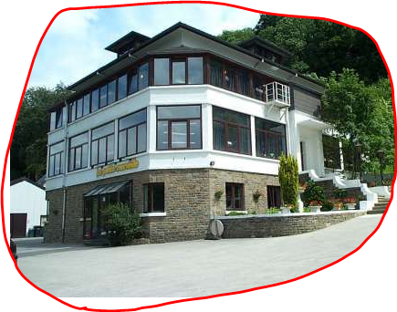
Durbuy Weekend U13A + G
3-4-5 juni 2011

De spelertjes van bouwjaar 1998 trekken samen met entourage op eindeseizoensuitstap naar het gezellige Durbuy.
Le Petite Merveille is onze nieuwe bestemming (in vervanging van het vroegere La Renardière).
Voordelen voor de kids : openluchtzwembad, pingpongtafels, voetbalterrein, …
Voordelen voor de ouderen : dichter bij centrum Durbuy, bar langer open ( - :
PS Ook entourage van “geïnteresseerden” uit voorgaande bouwjaren
zijn welkom, hoe meer “zwartwitte” zielen, des te beter …

Vertrek is voorzien op vrijdag 3 juni 2011 (rond 16.00 uur), terugkomst zondag 5 juni 2011 in de (latere) namiddag.

Volwassenen betalen voor dit weekend zo’n +/- 125 euro, kinderen zo’n 100 euro.
Deze prijs is drie activiteiten, overnachtingen en alle eten inbegrepen.
Normaal wordt volgend programma voorzien :
Vrijdag : avondeten-> frietjes met stoofvlees
avondactiviteit -> grottentocht of fakkeltocht
Zaterdag : ontbijt
overlevingstocht (deathride, rappel, …)
spaghetti
vrije namiddag (bezoek stadje Durbuy)
avond BBQ
Zondag : ontbijt
kajak
kip archiduc met puree

De spelers “verlichten” hun kostprijs al een beetje door maandelijks/wekelijks te sparen.
De anderen betalen logischerwijze volle pot.
En om de spelerspot wat te spijzen wordt er nog een U13-fuif(je) georganiseerd (waarschijnlijk op vrijdag 06.05.2011).

De organisatie wenst tegen uiterlijk 04.03.2011 nu echter het definitieve aantal personen te kennen + een voorschotje van 30 euro per meereizende persoon. Voorgaande bevraging gaf ons al een eerste gedacht, nu de definitieve aantallen aub !!

Daarom graag per speler/afgevaardigde/trainer tegen uiterlijk vrijdag 04.03 onderstaand strookje invullen met een opgave van wie meegaat. Bezorg dit strookje aan Patrick Roelens of Rik Decramer.
DRINGEND : STORT TEGELIJKERTIJD OOK EEN VOORSCHOTJE VAN 30 EURO PER MEEREIZENDE PERSOON OP
VOLGEND REKENINGNUMMER 748 – 613 5858 – 32. Ook dit dient tegen uiterlijk vrijdag 04.03.

Naam Speler :

O gaat NIET mee naar Durbuy
O gaat WEL mee naar Durbuy en dat in totaal met . . . . . personen
zijnde ……. . spelers, ……… broers/zussen, ……….. mannelijke ouders, ………… vrouwelijke ouders
en stort tegelijkertijd ook het verschuldigde voorschot van x aantal personen (speler + ouders) x 30 euro

